Załącznik nr 4

SZCZEGÓLOWY OPIS PRZEDMIOTU ZAMÓWIENIA
DLA CZĘŚCI NR 1

Przedmiotem zamówienia jest: Stół antywibracyjny laboratoryjny przeznaczony do eliminowania drgań podłoża podczas pracy urządzeń laboratoryjnych, takich jak mikrowagi, wagi analityczne i inne. Składający się z dwóch osobnych konstrukcji: zewnętrznej, zaprojektowanej w celu odseparowania części roboczej, i wewnętrznej. Konstrukcja robocza składająca się ze stołu i z kamienia oddzielonych specjalnym tłumikiem drgań. Stół z kamiennym blatem (umieszczonym pośrodku stołu), regulowane nóżki zakończone gumą zabezpieczającą umożliwiające wypoziomowanie stołu na nierównej powierzchni – 1 sztuka
Konstrukcja stołu ze stali malowanej proszkowo, a blat – z płyty MDF, kompatybilna z: wagą analityczną XA 52.5Y.A firmy Radwag,

Dane techniczne:
Stal malowana proszkowo St3S
Masa netto: 59-61 kg
Nośność: min. 40 kg
Długość: 770 mm ±10 mm
Szerokość: 680 mm ±10 mm
Wysokość: 815±10 mm

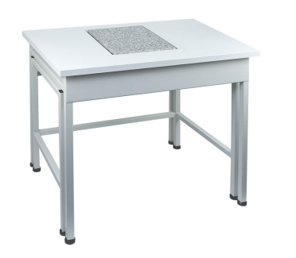

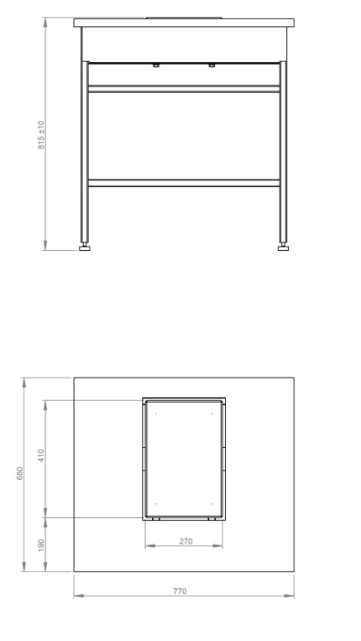
Wymiary w mm

